**HISTOGRAMME N°2 D’IMAGE**

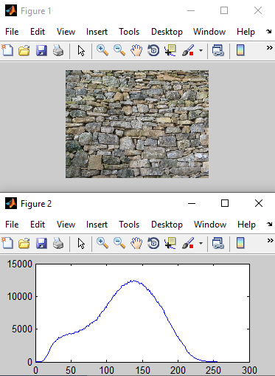

clc

clear all

%close all

D=8;

I=imread('mur.jpg');

figure(1), imshow(I);

bins=2^D-1;

binranges = 0:bins;

H = histc(I(:),binranges);

%Conversion de la matrice I en un vecteur I(:) %Matrice I=[1 2 3; 4 5 6]

figure(2), plot(H);

%L'Histogramme avec fonction histC

%est tres rapide par rapport aux boucles